2016-10-20

**PRESSMEDDELANDE**

**Radarparet som utforskar den polara atmosfären fyller jämt –**

**ESRAD och MARA**

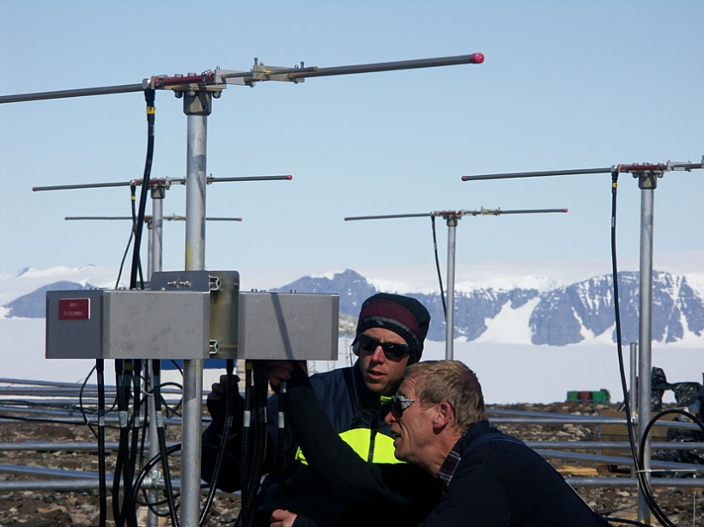

*Hans Nilsson och Ingemar Wolf, IRF, monterar ihop atmosfärsradarn MARA*

*vid forskingsstationen Wasa på Antarktis för tio år sedan (foto: Hans Nilsson, IRF)*

Det finns atmosfäriska fenomen som endast uppkommer på polara breddgrader, över Arktis och Antarktis. För att studera dessa fenomen i den polara atmosfären har Institutet för rymdfysik, IRF, två olika atmosfäranläggningar. Den ena är placerade vid Esrange utanför Kiruna, den andra vid den indiska forskningsstationen Maitri på Antarktis. Radarparet används för att studera vindar, turbulens och lagerstruktur i atmosfären.

ESRAD, atmosfärradarn vid Esrange, etablerades under hösten 1996, dels för att stödja sondraket- och ballongkampanjer vid Esrange och dels för forskning om processer i den polara atmosfären, speciellt de högsta kända molnen, nattlysande moln, som sommartid uppstår på nära 85 kilometers höjd. ESRAD var den första radarn i Europa att utföra kontinuerliga, året runt mätningar genom hela atmosfären upp till 100 kilometers höjd.

”Den står för den hittills längsta kontinuerliga mätserien i Arktis med samma atmosfärradar på samma plats”, berättar Sheila Kirkwood, som leder atmosfärforskningen vid IRF.

Förutom de många bidragen för en ökad förståelse av sommarfenomenet nattlysande moln, var ESRAD dessutom först med att upptäcka tecken på osynliga stoftmoln vid 50-70 kilometers höjd under vinterhalvåret. Tidigare trodde många forskare att radarekon från dessa höjder bara berodde på turbulens i atmosfären; numera är dessa stoftmoln en erkänd komponent av atmosfären, en som antas härstämma från meteorer.

Erfarenheter med ESRAD ledde till att IRF under 2006 utvecklade ett lillasyskon som kan göra liknande atmosfärmätningar över Antarktis. Lillasyskonet MARA, Moveable Atmospheric Radar for Antarctica, den något mindre radarn av samma typ, har fram till idag gjort mätningar på tre olika platser i Antarktis. Med stöd från Polarforskningssekretariatet placerades den vid de svenska och finska forskningsstationerna Wasa/Aboa under några år för att sedan bli flyttad till den norska stationen Troll. Numera finns den vid den indiska stationen Maitri.

Innan 2006 hade de fåtal försök som utförts i Antarktis inte lyckats med att lokalisera det starka radareko från nattlysande moln som förekom i Arktis. Forskare började undra varför de inte fanns. Som första radarpar i världen, blev då ESRAD och MARA korskalibrerade genom att MARA först gjorde mätningar bredvid ESRAD i Kiruna för att sedan bli skeppad till Antarktis. På så sett har radarparet kunnat visa att radarekon från nattlysande moln är lika starka, och lika vanligt förekommande, i Antarktis som i Arktis.

Sheila Kirkwood säger, ”MARA har även observerat samma stoftmoln under vinterhalvåret som ESRAD.”

Radarparet mäter dessutom vindar och strukturer i troposfären - väderskiktet mellan marken och 15 kilometers höjd. Som radarpar var de pionjärer med att testa en ny generation av atmosfärsmodeller som försöker återskapa och ge prognoser för strukturer - såsom fjällävågor och turbulens i jetströmmen - genom mycket finskaliga datormodeller.

**Mer information:**

Rick McGregor, Informationsansvarig, Institutet för rymdfysik, tel. 0980-79178, rick@irf.se

**Webbsidor:**

Institutet för rymdfysik: www.irf.se

ESRAD: www.irf.se/program/paf/mst/

MARA: www.irf.se/link/mara

Polarforskningssekretariatet - rapporter om MARA:

* polarforskningsportalen.se/antarktis/expeditioner/mara-201415
* polarforskningsportalen.se/antarktis/expeditioner/mara-2013-14/forskarrapporter/mara-flyttningen-fran-troll-till-maitri
* http://polarforskningsportalen.se/antarktis/expeditioner/mara-201213/forskarrapporter/mara-moveable-atmospheric-radar-antarctica
* polarforskningsportalen.se/antarktis/expeditioner/mara-2011-12/forskarrapporter/mara-moveable-atmospheric-radar-for-antarctica

**Bilder:**

www.irf.se/link/esrad_mara